В1-18. СВОБОДНЫЕ КОЛЕБАНИЯ В RLC-КОНТУРЕ

Студент группы_____________________________________________

Допуск_________ Выполнение__________ Защита________

ЦЕЛЬ РАБОТЫ:
- Знакомство с компьютерной моделью процесса свободных затухающих колебаний в электрическом колебательном контуре.
- Экспериментальное исследование закономерностей свободных затухающих колебаний.
- Экспериментальное определение величины индуктивности контура.

КРАТКАЯ ТЕОРИЯ:
Колебательным контуром называется замкнутая цепь, содержащая катушку индуктивности с индуктивностью и конденсатор с емкостью . Если в цепи нет активного сопротивления (резистора), то в контуре возможны гармонические (незатухающие) колебания тока , заряда конденсатора и напряжения на элементах:
- напряжение на конденсаторе .
- ЭДС самоиндукции в катушке .
- напряжение на резисторе .

Определение тока .

Дифференциальное уравнение свободных незатухающих колебаний ,

где - собственная частота контура.

Период .
Его решение , где - начальная фаза.

Дифференциальное уравнение свободных затухающих колебаний ,

где - коэффициент затухания.
Его решение , где - частота затухающих колебаний.
Постоянная времени затухания в контуре есть время, за которое амплитуда колебаний уменьшается в раз. На графике зависимости амплитуды затухающих колебаний от времени (рис. 1) касательная, проведенная к этому графику в начальный момент времени, пересекает ось времени в точке .

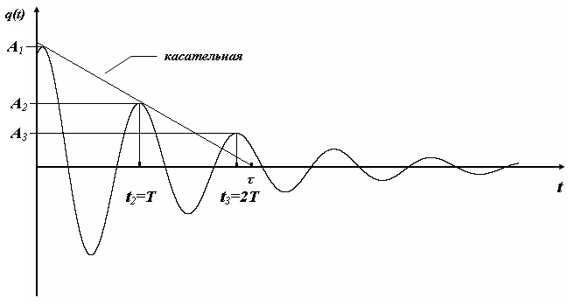
Рис.1. График зависимости амплитуды затухающих колебаний от времени

Логарифмическим декрементом затухания называется величина, определяемая формулой .
Добротность контура равна .

МЕТОДИКА и ПОРЯДОК ИЗМЕРЕНИЙ
Закройте окно теории, если вы его открывали. Внимательно рассмотрите рис., найдите все основные элементы и регуляторы и зарисуйте их в конспект. Нажмите кнопку «Пуск» (центральная часть круглой кнопки управления) и наблюдайте колебательные процессы в контуре.

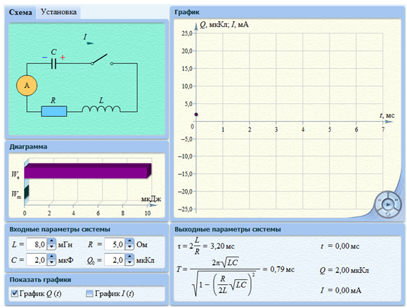

Рис. Модель колебательного контура.

Получите у преподавателя допуск для выполнения измерений.

ИЗМЕРЕНИЯ:
1.Нажмите мышью кнопку «Сброс» (левая часть круглой кнопки управления). Подведите маркер мыши к кнопке регулятора емкости конденсатора С. Нажимая на левую кнопку мыши, меняйте величину емкости конденсатора и установите числовое значение, равное взятому из табл. 1 для вашей бригады.
2.Аналогичным способом установите величину индуктивности в соответствии с табл. 1.
3.Установите значение сопротивления резистора R = 1 Ом. Нажав кнопку «Пуск» (средняя часть кнопки управления), наблюдайте график зависимости заряда конденсатора от времени.
4.Останавливая процесс кнопкой «Пауза», измерьте значения первых шести амплитуд и запишите их в табл. 2.
5.После измерения снова запустите процесс кнопкой «Пуск» (средняя часть кнопки управления).
6.Нажмите мышью кнопку «Сброс» (левая часть круглой кнопки управления). Меняя сопротивление R, повторите измерения амплитуд и заполните табл. 2.

Таблица 1. Значения емкости конденсатора и индуктивности катушки

Бригада | 1 | 2 | 3 | 4 | 5 | 6 | 7 | 8
[мкФ] | 3 | 3 | 2.7 | 2.7 | 2.4 | 2.4 | 2 | 2
[мГн] | 6 | 7 | 8 | 9 | 10 | 9 | 8 | 7

Таблица 2. Результаты измерений при = ____ мкФ, = ____ мГн, = ____ мс.

,  Ом | , мм | , мм | , мм | , мм | , мм | , мм | ,  мс | , с⁻¹
1
2
4
6
8
10

ОБРАБОТКА РЕЗУЛЬТАТОВ И ОФОРМЛЕНИЕ ОТЧЕТА:
1.Рассчитайте значения периода колебаний и запишите в заголовке табл. 2.
2.Постройте на одном чертеже графики экспериментальных зависимостей амплитуды колебания А от времени t (6 линий, соответствующих разным R).
3.Для каждого графика постройте касательную к нему в начальный момент времени. Продолжив касательную до пересечения с осью времени, определите экспериментальное значение постоянной времени затухания τ и запишите в табл. 2.
4.Рассчитайте величины коэффициента затухания и также внесите в табл. 2.
5.Постройте график зависимости коэффициента затухания от сопротивления резистора.
6.По графику β (R) определите индуктивность контура, используя формулу
7. Рассчитайте погрешности измерений и сформулируйте выводы по результатам проделанной работы.

контрольные Вопросы
- Что такое колебательный контур?
- Каковы электрические характеристики резистора, конденсатора, катушки?
- Дайте определение гармонических колебаний.
- Что такое период колебания?
- Какая физическая величина испытывает колебания в колебательном контуре?
- Напишите формулу для напряжения на конденсаторе.
- Напишите формулу для напряжения на катушке индуктивности. Какое другое название она имеет?
- Напишите формулу для напряжения на резисторе. Какое другое название она имеет?
- Какие законы выполняются для тока и напряжения на отдельных элементах в колебательном контуре?
- Сформулируйте и запишите в виде формулы закон электромагнитной индукции в общем виде.
- Сформулируйте и запишите в виде формулы закон электромагнитной индукции для проводящего контура.
- Сформулируйте и запишите в виде формулы закон самоиндукции.
- Запишите дифференциальное уравнение для заряда на конденсаторе в контуре, где существуют свободные гармонические колебания.
- Запишите дифференциальное уравнение для заряда на конденсаторе в контуре, где существуют свободные затухающие колебания.
- Напишите формулу циклической частоты свободных гармонических колебаний в контуре.
- Напишите формулу зависимости заряда на конденсаторе от времени при свободных гармонических колебаниях в контуре.
- Напишите формулу циклической частоты свободных затухающих колебаний в контуре.
- Напишите формулу зависимости заряда на конденсаторе от времени при свободных затухающих колебаниях в контуре.
- Напишите формулу для коэффициента затухания.
- Дайте определение постоянной времени затухания.
- Напишите формулу логарифмического декремента затухания. Что он характеризует?
- Напишите формулу связи логарифмического декремента затухания с коэффициентом затухания.
- Напишите формулу для добротности контура. Что определяет добротность?
- Нарисуйте зависимость заряда на конденсаторе от времени при свободных затухающих колебаниях в контуре. Покажите на рисунке, как определяется графически постоянная времени затухания.

ЛИТЕРАТУРА
- Трофимова Т.И. Курс физики. М.: Академия, 2005, Гл.18, §143, 146, 147.
- Савельев И.В. Курс общей физики: Учебное пособие для втузов / И.В. Савельев, - М.: АСТ, 2004, т.2, §89, §90

